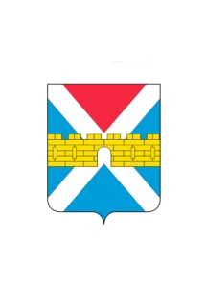

АДМИНИСТРАЦИЯ КРЫМСКОГО ГОРОДСКОГО ПОСЕЛЕНИЯ
КРЫМСКОГО РАЙОНА

ПОСТАНОВЛЕНИЕ

от 30.12.2021 № 1333

О внесении изменений в постановление администрации
Крымского городского поселения Крымского района
от 16 сентября 2021 г. № 958 «Об утверждении
муниципальной программы «Переселение граждан
из аварийного жилищного фонда Крымского городского
поселения Крымского района» на 2021 г. -2023 г.»

В соответствии с Федеральным законом от 21 июля 2007 г. № 185-ФЗ «О Фонде содействия реформированию жилищно-коммунального хозяйства», в целях приведения нормативно-правового акта в соответствие с действующим законодательством, п о с т а н о в л я ю:
- Внести в приложение к постановлению администрации Крымского городского поселения Крымского района от 16 сентября 2021 г. № 958 «Об утверждении муниципальной программы «Переселение граждан из аварийного жилищного фонда Крымского городского поселения Крымского района» на 2021 г. - 2023 г.» следующие изменения:
- исключить из таблицы пункта 3 строку 1;
- читать пункт 3 «Перечень отдельных мероприятий муниципальной программы с указанием источников и объемов финансирования, сроков их реализации и муниципальных заказчиков» в новой редакции (приложение).
- Организационному отделу администрации Крымского городского поселения Крымского района (Завгородняя Е.Н.) разместить настоящее постановление на официальном сайте администрации Крымского городского поселения Крымского района в сети Интернет.
- Постановление вступает в силу со дня его подписания.

Глава Крымского городского
поселения Крымского района Я.Г. Будагов

